PRESSEMITTEILUNG 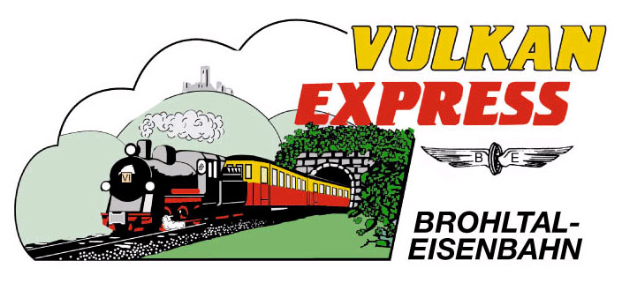
Brohl-Lützing, 20.02.2017

Weniger Bahnlärm im Mittelrheintal
Aluminiumzug der Brohltalbahn mit „Flüsterbremse“ unterwegs

Die Brohltalbahn leistet mit der Umrüstung aller für den sog. „Aluminiumzug“ eingesetzten Güterwaggons einen Beitrag zur nachhaltigen Reduktion der Lärmemissionen im durch Bahnlärm stark belasteten Rheintal.

Seit über 10 Jahren fährt die Brohltalbahn für einen der größten Arbeitgeber am Mittelrhein an bis zu 150 Tagen im Jahr Güterzüge von dessen Produktionsstandort am Niederrhein bis zum Werk Koblenz. Dabei werden vorwiegend die im Güterverkehr stark belasteten Strecken links und rechts des Rheins befahren. Um einen Beitrag zur Reduktion des insbesondere von Güterzügen ausgehenden Lärmpegels zu leisten, hat die Brohltalbahn bereits vor über einem Jahr mit der Umrüstung der Waggons auf „Flüsterbremsen“, die sogenannten „LL-Bremssohlen“, begonnen. Die Lärmentwicklung sinkt dadurch um 10 dB(A), was in der Wahrnehmung eine Halbierung des Lärms bedeutet.

Der Umbau konnte noch vor dem Jahreswechsel abgeschlossen werden. An jedem der 150 Umlauftage fährt jeweils ein Leerzug nach Norden und ein beladener Zug gen Süden. Damit konnten in der Summe rund 300 Züge pro Jahr auf die leise Technik umgestellt werden. „Auch unsere Mitarbeiter leben überwiegend im Rheintal. Zwar sind wir im Schienenverkehrsmarkt nur ein recht kleiner Player, mit der Maßnahme wollten wir gegenüber unseren Nachbarn im schönen Rheintal ein Zeichen setzen, dass es auch kleinen Eisenbahn-Verkehrsunternehmen möglich ist, ihren Beitrag zum leisen Schienengüterverkehr zu leisten“, so die Brohltalbahn-Geschäftsführer Stefan Raab und Michael Haubner.

Die Güterzüge auf der schmalspurigen Stammstrecke im Brohltal haben aufgrund der geringen Geschwindigkeiten nicht mit Lärmproblemen zu kämpfen. Am Sonntag, den 05.03.17 rollt hier auch wieder der touristische „Vulkan-Expreß“ vom Rhein in die Eifel.

Weitere Informationen unter buero@vulkan-express.de und Tel.: 02633 / 2104.

Brohltal-Schmalspureisenbahn Betriebs-GmbH
Kapellenstraße 12
56651 Niederzissen
Telefon 02636-80303
Telefax 02636-80146
E-Mail: buero@vulkan-express.de
www.vulkan-express.de
Facebook: “Brohltalbahn / Vulkan-Expreß”

